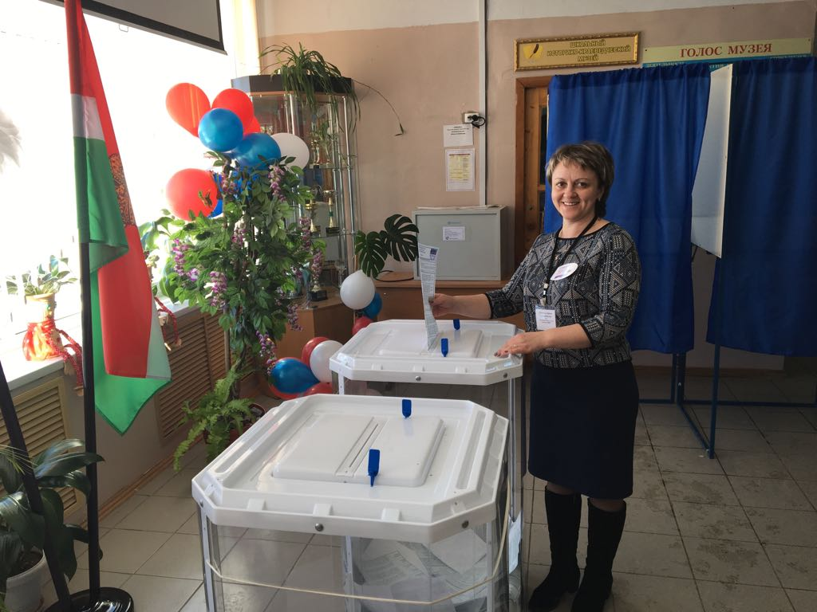 Выполняя общую задачу

Член избирательной комиссии – это лицо, включенное в состав избирательной комиссии в соответствии с законодательно определенным порядком для исполнения избирательных процедур, в том числе организации и проведения выборов.
Согласитесь, что такое определение уже дает понятие о том, что работа в избирательной комиссии это ответственно, серьезно
Находясь в резерве участковой избирательной комиссии, мне поступило предложение войти в состав участковой избирательной комиссии. Я его приняла не раздумывая. И вот уже более десяти лет я работаю в избирательной комиссии. С 2018 года являюсь председателем Износковской УИК №804.
До назначения меня председателем участковой избирательной комиссии № 804 я долгое время работала в избирательной комиссии, членами которой были грамотные, ответственные люди. Опыт работы в избирательной системе у всех членов комиссии был большой. К работе на избирательном участке все относились с полной ответственностью, соответственно и показатели работы данной комиссии были всегда высокими. Обретенный опыт в работе с этими людьми мне пригодился в дальнейшей работе.
Наша участковая комиссия, председателем которой и была я избрана, сформирована в 2018 году сроком на пять лет, практически полностью в обновленном составе. Опыт работы в предыдущих выборных кампаниях имелся только у 2-х членов комиссии.
Для работы в избирательной кампании членам комиссии необходимо знать законодательную базу о выборах, проходить многочисленные обучения. Работа членов комиссии начинается задолго до проведения выборов, голосования.
Для эффективной работы с людьми нужна выдержка и терпение. Каждый человек – это индивидуальность. У каждого свое настроение, свой характер, свои потребности и моральные убеждения.
Я смело могу сказать, что на сегодняшний день члены нашей участковой комиссии это люди, которые не только хорошо знакомы с местными жителями, они достаточно грамотно умеют организовывать работу избирательной комиссии, донести необходимую информацию до каждого нашего гражданина. Избиратели доверяют им, хорошо их знают, идут на контакт. А это немаловажный фактор для дальнейшего обеспечения необходимой явки на избирательный участок.
При проведении избирательной кампании наша комиссия тесно взаимодействует с территориальной избирательной комиссией и участковыми избирательными комиссиями образованными на территории Износковского района. Очень приятно находить взаимопонимание среди опытных, профессиональных людей. Спасибо всем за поддержку!
Я хочу поблагодарить членов участковой избирательной комиссии, в составе которой я работала ранее, за совместную работу, усердный труд. Мы вместе шли к поставленной цели, к выполнению непростых задач.
Ну а членам сегодняшней нашей участковой избирательной комиссии № 804 я выражаю огромные слова благодарности за профессионализм и компетентность, за теплую и дружную атмосферу в коллективе, за отличное настроение и оптимистичный настрой, за единодушие и коллективную силу, за достойно выполненную работу, а главное за превосходный результат. У всех участников избирательного процесса была одна задача – обеспечить гласность, открытость и прозрачность выборов и благодаря совместной работе нам с этим удалось справиться.
Всем, кто участвует в работе избирательного процесса, желаю побед и не сдаваться перед новой трудной задачей.
И, конечно же, я хочу обратиться к нашим гражданам, к нашим избирателям: спасибо вам, уважаемые избиратели за то, что вы не остаетесь в стороне от важных политических событий и проявляете свою активную гражданскую позицию - приходите на избирательные участки и принимаете участие в голосовании.

Председатель УИК 0804 Чудакова Л.А.

